МИНИСТЕРСТВО ОБРАЗОВАНИЯ РЕСПУБЛИКИ БЕЛАРУСЬ

УЧРЕЖДЕНИЕ ОБРАЗОВАНИЯ

##### «МИНСКИЙ ГОСУДАРСТВЕННЫЙ КОЛЛЕДЖ ЦИФРОВЫХ ТЕХНОЛОГИЙ»

##### Группа 89 ТП

## Отчет

## по лабораторной работе № 3

**"** **Разработка и отладка циклических алгоритмов и программ с неизвестным числом повторений"**

учебный предмет

«Основы алгоритмизации и программирования»

**Исполнитель: Кудлаш И.О.**

**Руководитель: Д.А.Федкевич**

**Цель работы:** Сформировать умения разрабатывать и тестировать простые циклические алгоритмы и программы с неизвестным числом повторений, выполнять их отладку.

**Выполнение заданий:**

**Вариант 13**

*Задание 1*: Найти корни квадратного уравнения вида: ax2 + bx + c = 0. Дискриминант типа double!!! Для проверки данных a, b, c:

A=1, B=2, C=3 – нет корней

A=1, B=-2, C=-3 – два корня. Вывести значения коней

A=1, B=12, C=36 – один корень. Вывести значение корня

Добавить код (текстом):

#include <iostream>

using namespace std;

int main()

{

double x2, x1, a, b, c, d;

cout << 'a' << endl;

cin >> a;

cout << 'b' << endl;

cin >> b;

cout << 'c' << endl;

cin >> c;

d = (b * b) - (4 * a * c);

if (d > 0)

{

x1 = ((-1 * b) - (sqrt(d))) / 2 * a;

x2 = ((-1 * b) + (sqrt(d))) / 2 * a;

std::cout << x1;

std::cout << x2;

}

if (d == 0)

{

x1 = (-1 * b) / (2 * a);

std::cout << x1;

}

if (d < 0)

{

std::cout << "No answer";

}

}

Результат работы (скриншот):

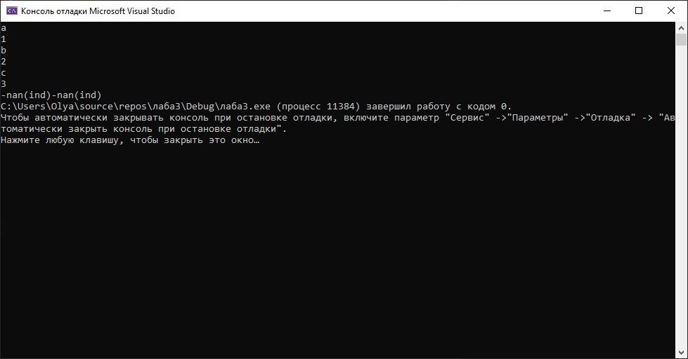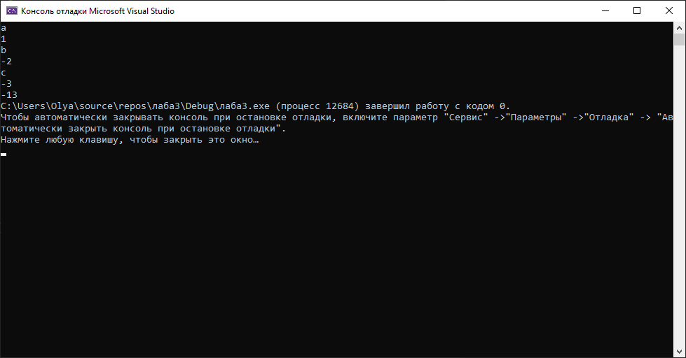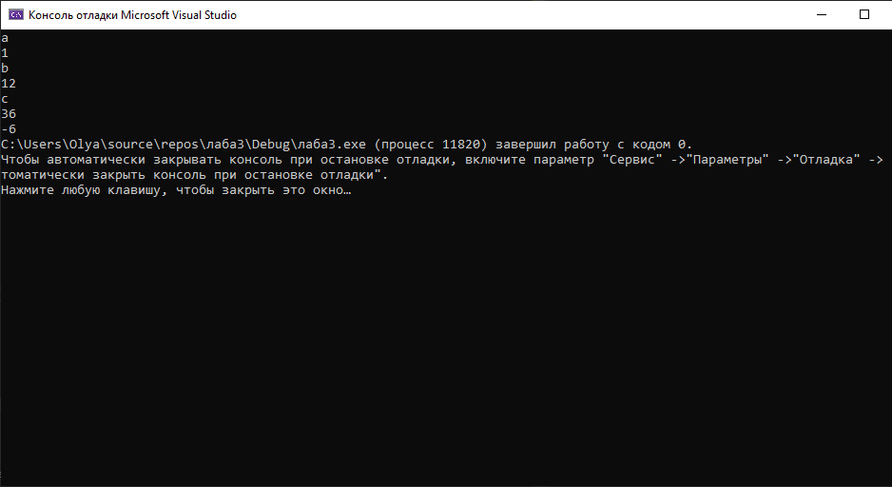

*Задание 2*: Определить, каким является треугольник по трём сторонам (ввести стороны с клавиатуры): прямоугольным, равнобедренным, равносторонним, разносторонним. Проверить треугольник на существование. (Например, треугольник со сторонами 3, 6 и 126 не существует). Для проверки прямоугольного: 5, 3, 4.

Добавить код (текстом):

#include <iostream>

#include <fstream>

#include <string>

using namespace std;

int main()

{

setlocale(LC_ALL, "Russian");

double a, b, c, d;

cout << 'a' << endl;

cin >> a;

cout << 'b' << endl;

cin >> b;

cout << 'c' << endl;

cin >> c;

if (a + b > c & a + c > b & b + c > a)

{

if (c * c == b * b + a * a)

{

cout << "прямоуг." << endl;

return 0;

}

if (a == c & c == b & a == b)

{

cout << "равност." << endl;

return 0;

}

if (a == c || b == c || a == b )

{

cout << "равнобед." << endl;

return 0;

}

if (a != b != c)

{

cout << "разностор." << endl;

return 0;

}

}

else

{

cout << "невозможный" << endl;

return 0;

}

}

Результат работы (скриншот):

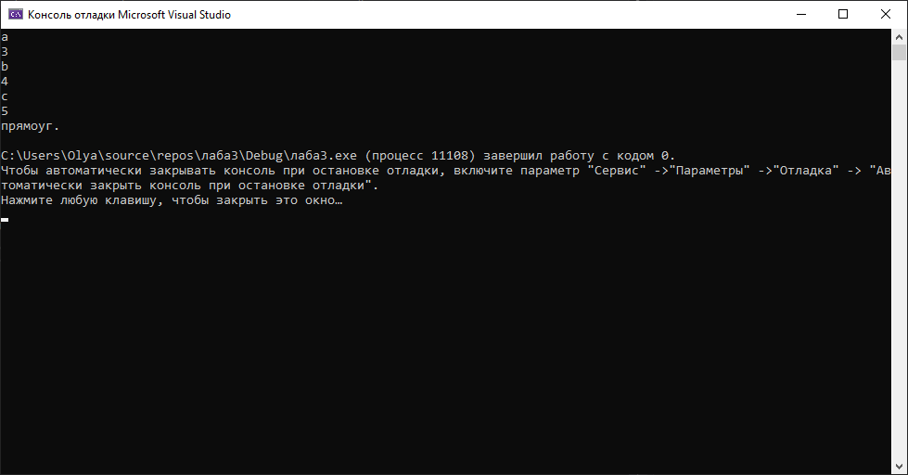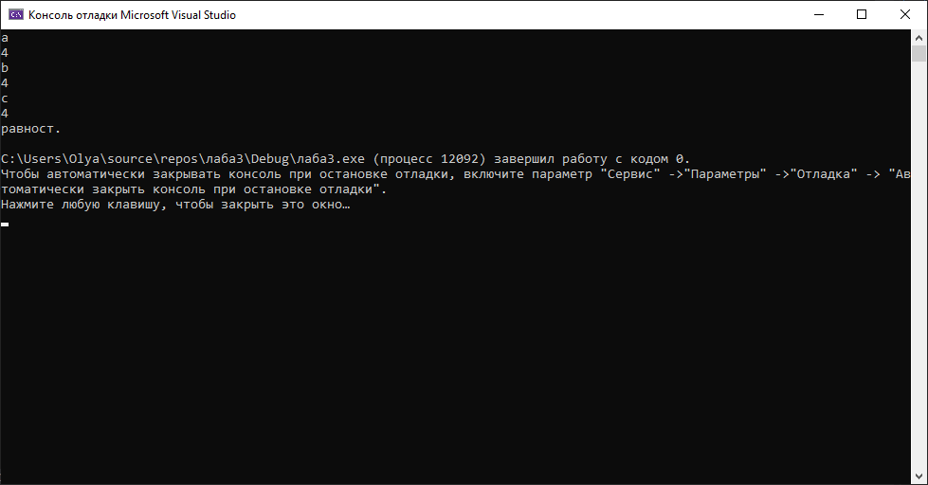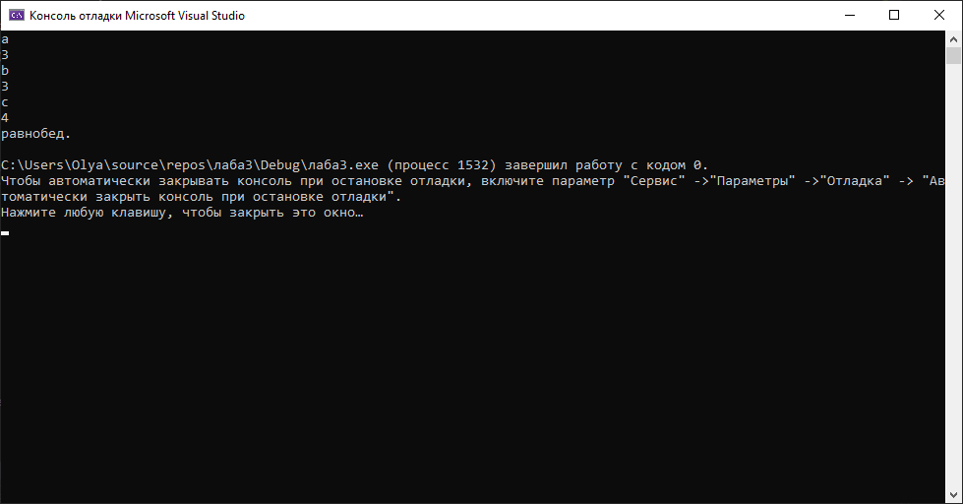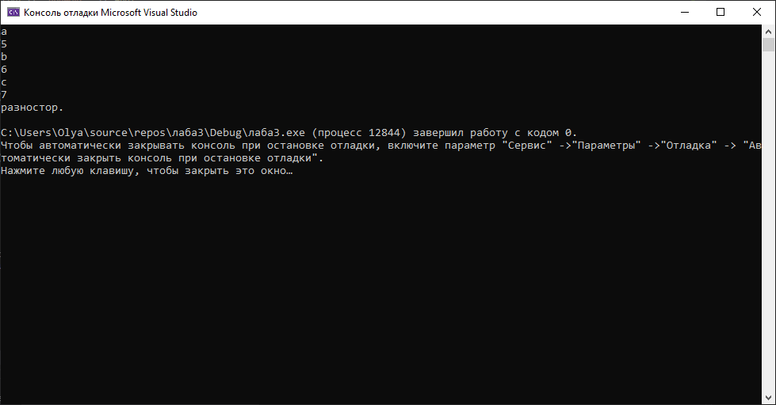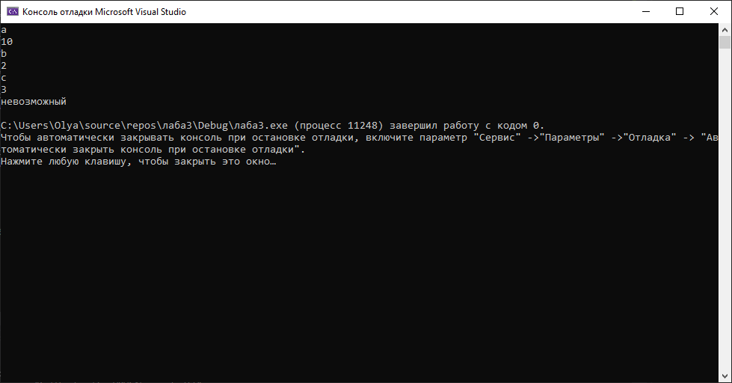

*Задание 3*: По данному числу n закончите фразу «На лугу пасется…» одним из возможных продолжений: «n коров», «n корова», «n коровы», правильно склоняя слово «корова». Дано число n (n<100). Программа должна вывести введенное число n и одно из слов: коров, корова или коровы, например, 1 корова, 2 коровы, 5 коров.

Добавить код (текстом):

#include <iostream>

#include <fstream>

#include <string>

using namespace std;

int main()

{

setlocale(LC_ALL, "Russian");

int n;

string b;

cout << 'n' << endl;

cin >> n;

if (n <= 100)

{

if (n == 1)

{

b = "корова";

}

if (n > 1 & n <= 4)

{

b = "коровы";

}

if (n > 5)

{

b = "коров";

}

}

else

{

cout << "коров не должно быть больше сотни" << endl;

return 0;

}

cout << "На лугу пасется ";

cout << n;

cout << " ";

cout << b;

}

Результат работы (скриншот):

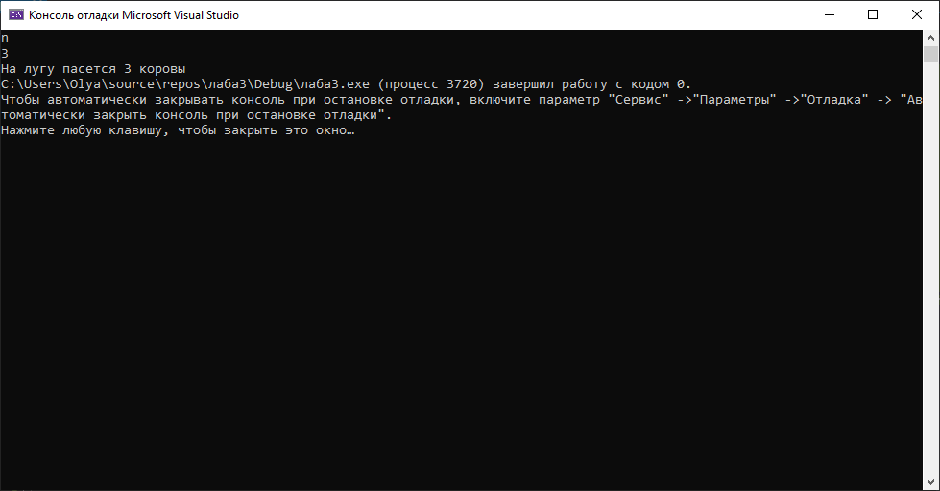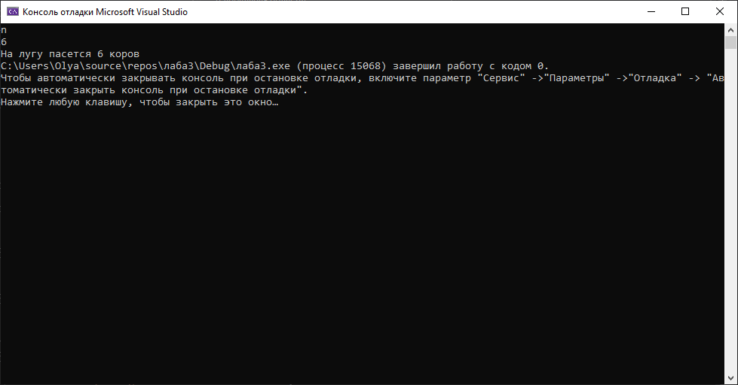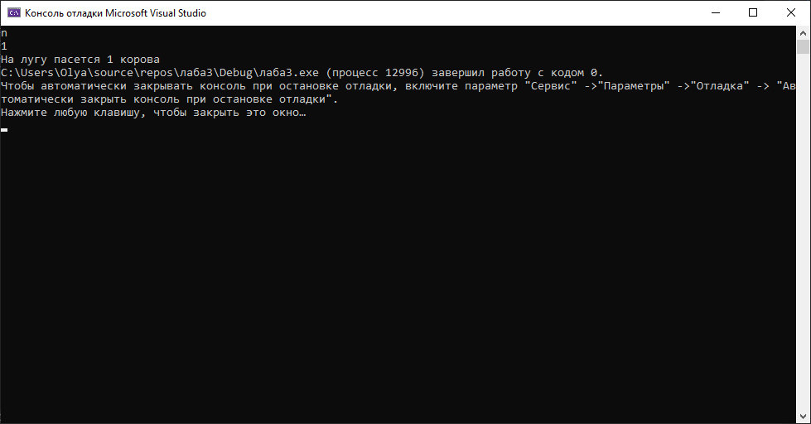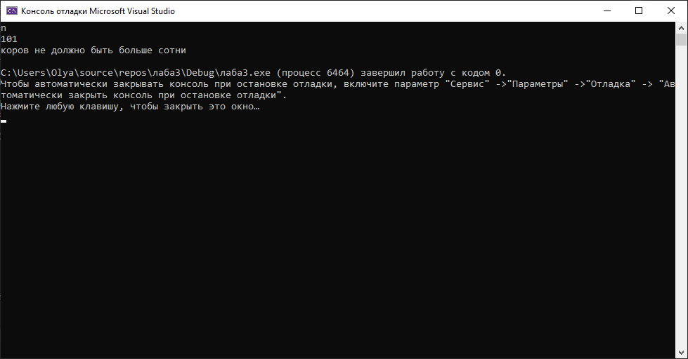

*Задание 4*: Ввести номер дня недели и вывести на экран их название (switch)

Добавить код (текстом):

#include <iostream>

#include <fstream>

#include <string>

using namespace std;

int main()

{

setlocale(LC_ALL, "Russian");

int n;

string b;

cout << 'n' << endl;

cin >> n;

switch (n)

{

case 1:

cout << "понедельник";

break;

case 2:

cout << "вторник";

break;

case 3:

cout << "среда";

break;

case 4:

cout << "четверг";

break;

case 5:

cout << "пятница";

break;

case 6:

cout << "суббота";

break;

case 7:

cout << "воскресенье";

break;

}

if (n > 7)

{

cout << "ошибка" << endl;

return 0;

}

}

Результат работы (скриншот):

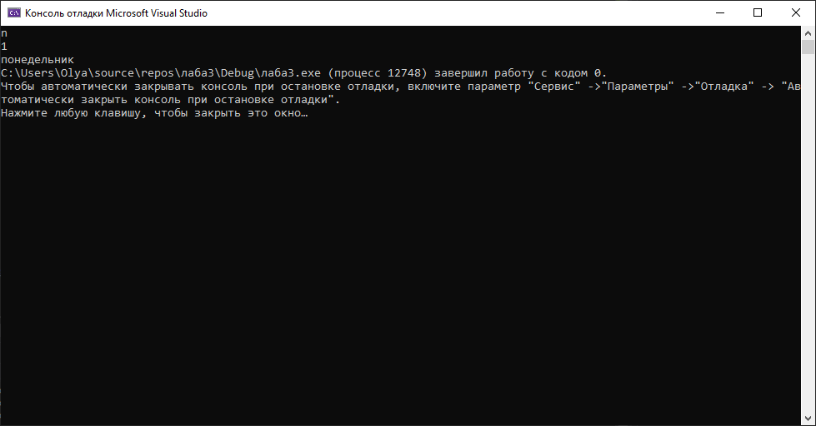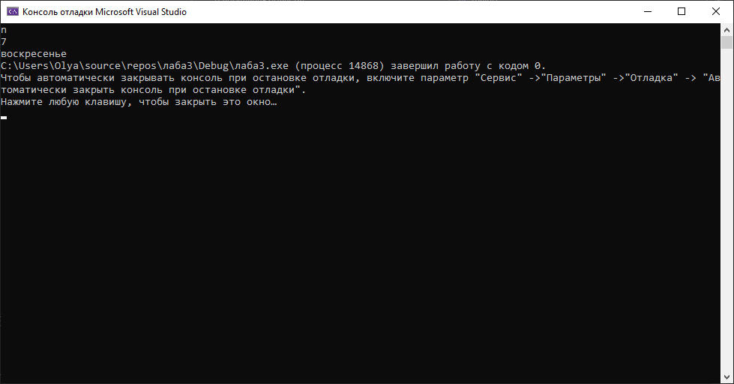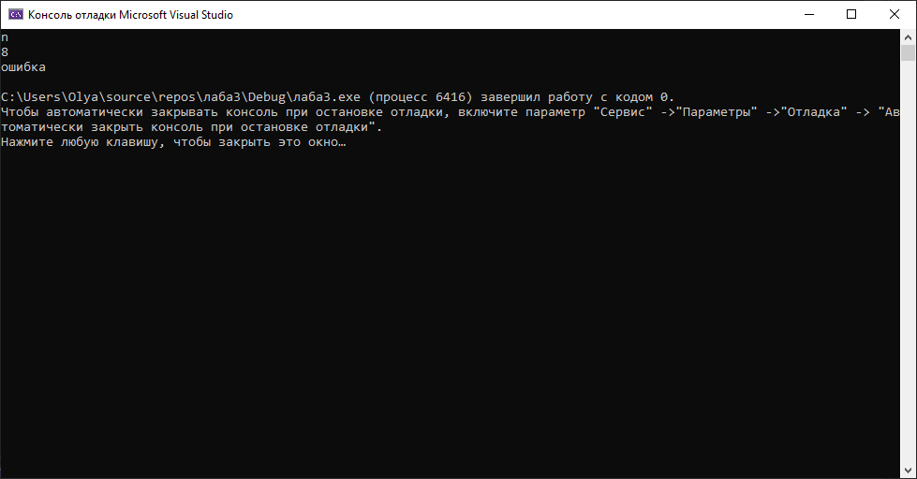

*Задание 5*: Даны три целых числа A, B, C. Определить, есть ли среди них хотя бы одно четное и хотя бы одно нечетное (одновременно) A, B, C не превышают по модулю 10000. Вывести – «YES» или «NO».

Добавить код (текстом):

#include <iostream>

#include <fstream>

#include <string>

using namespace std;

int main()

{

setlocale(LC_ALL, "Russian");

int a,b,c,d,f,g;

cout << 'a' << endl;

cin >> a;

cout << 'b' << endl;

cin >> b;

cout << 'c' << endl;

cin >> c;

d = a % 2;

f = b % 2;

g = c % 2;

if ((d == 0 & (f != 0 || g != 0)) || (f == 0 & (d != 0 || g != 0)) || (g == 0 & (f != 0 || d != 0)))

{

cout << "yes" << endl;

}

else

{

cout << "no" << endl;

}

}

Результат работы (скриншот): 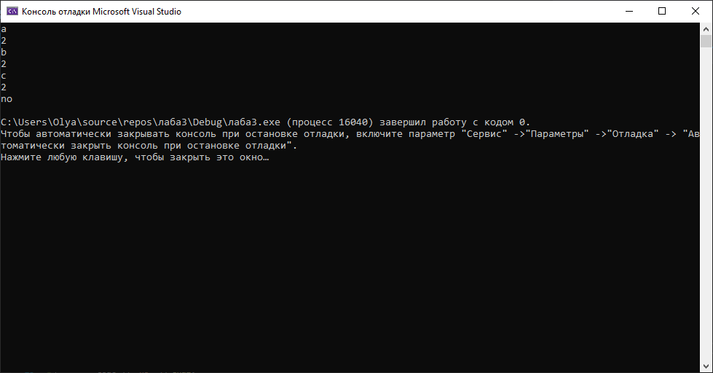

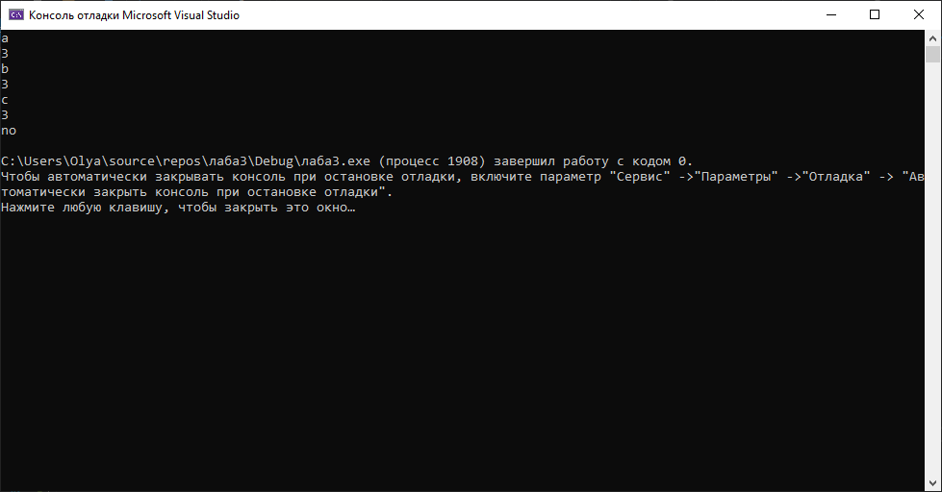

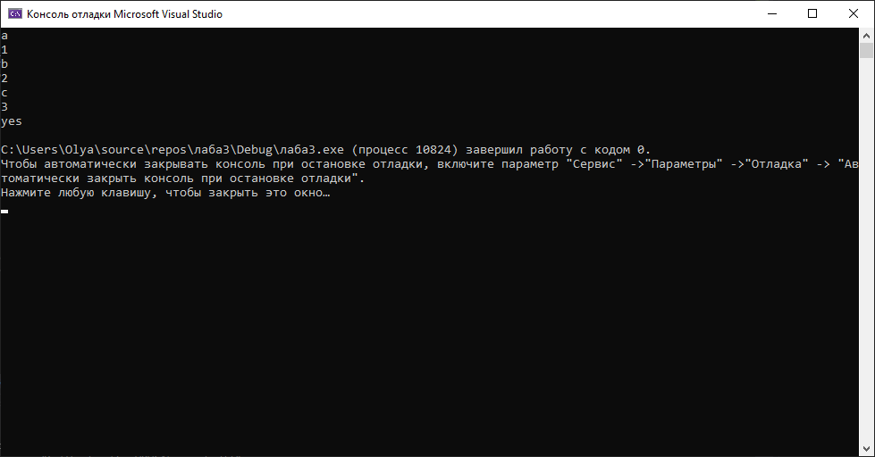

**Выводы: в первой задаче мы используем функцию if для того чтобы вычислять разные значения х при разных дискриминантах. Во второй задаче используем функцию if для нахождения типа треугольника, так же используем return 0 для окончания функции для избегания ошибок в коде. В третей задаче используем if для того, чтобы при разных кол-вах коров мы используем слово “корова” с разными окончаниями. В четвертой задаче используя switch мы при разных введенных значениях выдаем соответствующие номерам дни недели. В пятой задаче с помощью if находим есть ли хотя бы одно четное и одно нечетное число.**